Шифр ________________

БЛАНК ДЛЯ ОТВЕТА НА ТЕСТОВОЕ ЗАДАНИЕ

В каждом вопросе только один ответ правильный.
Выберите его и обведите кружком букву, соответствующую вашему выбору. Если Вы не знаете верного ответа, поставьте галочку в пустой клетке.

1) | а | б | в | г |  |  | 11) | а | б | в | г
2) | а | б | в | г |  |  | 12) | а | б | в | г
3) | а | б | в | г |  |  | 13) | а | б | в | г
4) | а | б | в | г |  |  | 14) | а | б | в | г
5) | а | б | в | г |  |  | 15) | а | б | в | г
6) | а | б | в | г |  |  | 16) | а | б | в | г
7) | а | б | в | г |  |  | 17) | а | б | в | г
8) | а | б | в | г |  |  | 18) | а | б | в | г
9) | а | б | в | г |  |  | 19) | а | б | в | г
10) | а | б | в | г |  |  | 20) | а | б | в | г

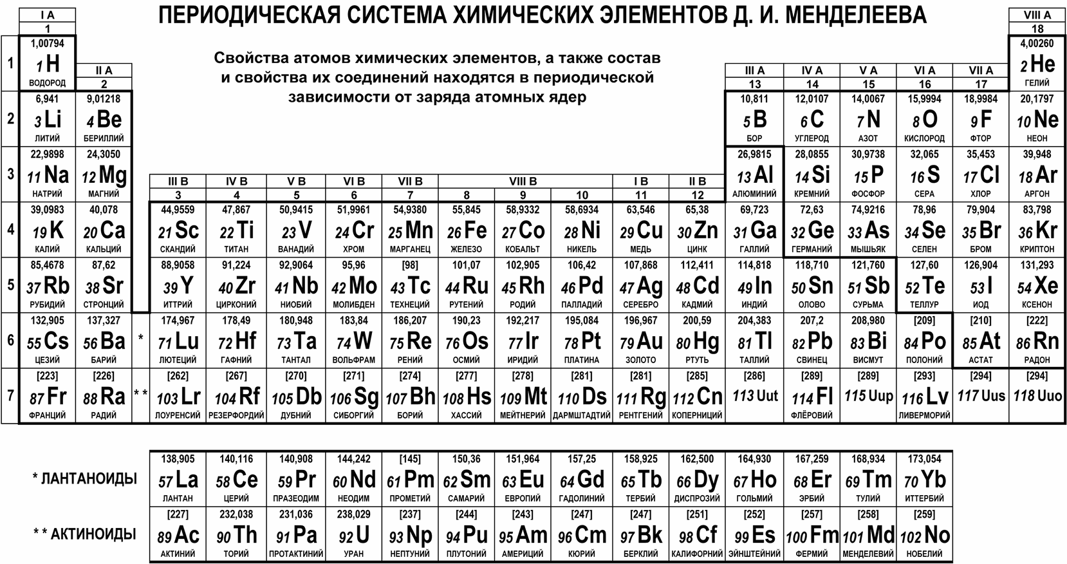

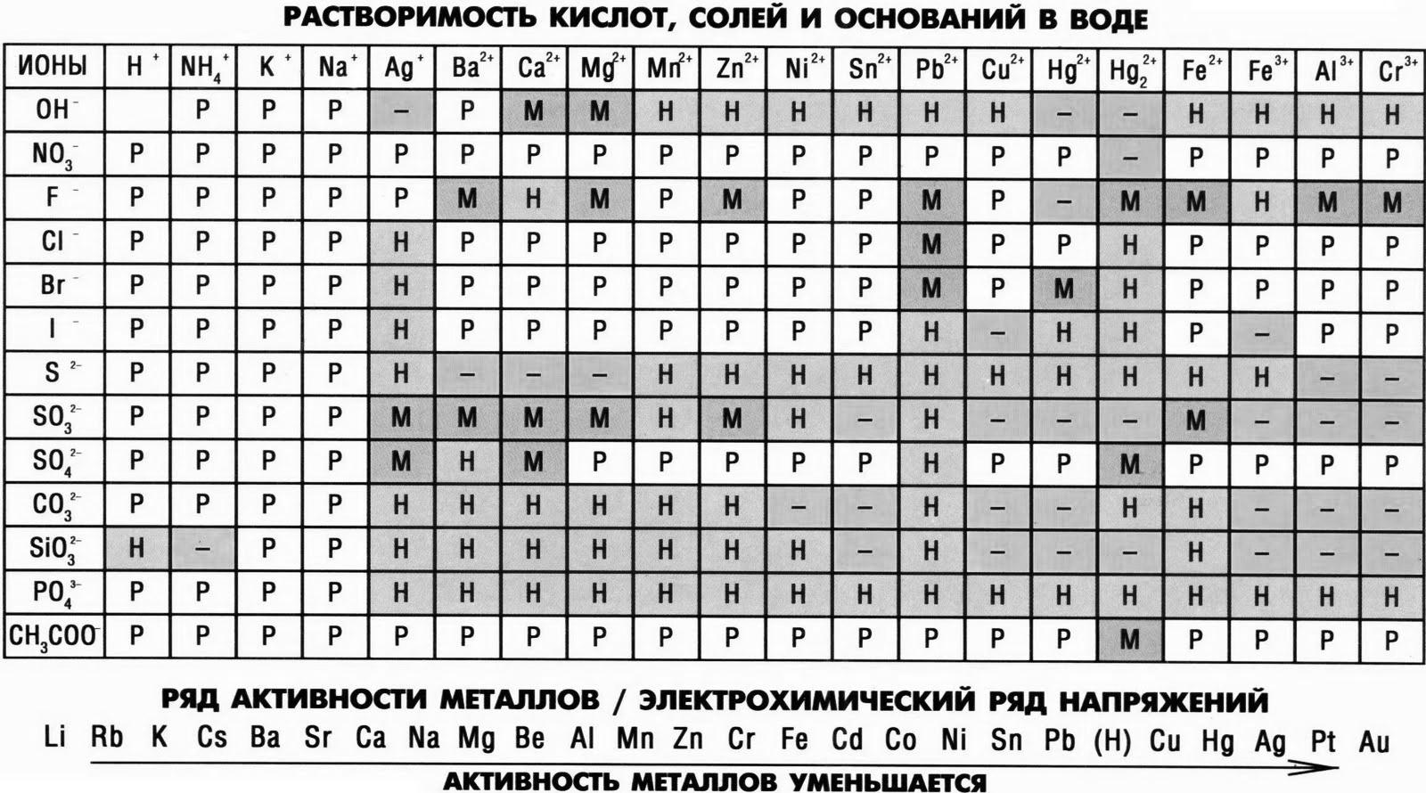

Памятка
по порядку проведения II этапа
республиканской олимпиады по химии
(2018 год)

1. II этап республиканской олимпиады по химии проводится в два дня и включает три тура.
2. Первый и второй туры (теоретические) проводятся в первый день (1 ноября). Продолжительность 1-го тура (20 тестовых вопросов) – 45 минут; продолжительность 2-го тура (4 задачи) – 195 минут (3 часа 15 минут). Между турами возможен перерыв продолжительностью не более 30 минут.
3. Третий тур (экспериментальный) проводится во второй день (2 ноября). Продолжительность 3-го тура – 120 минут (2 часа).
4. С собой участнику разрешено взять калькулятор, 1-2 ручки (кроме зеленых и красных), никаких таблиц, никаких черновиков (бумаги), никаких замазок, корректоров, линеек и т.п. Для выполнения экспериментального тура необходим халат.
5. Участнику выдается лист (А4) со справочными материалами (таблица Д. И. Менделеева и на обороте таблица растворимости), лист ответов на тестовое задание (А4), подготовленный заранее, тетрадь (12 листов) для решения задач и черновика. Для выполнения заданий экспериментального тура участнику выдается двойной листок в клеточку со штампом учреждения образования и лист для черновика.
6. Первый тур (тестовое задание):
- ответы даются в выданных листах ответов (если нужен черновик – использовать тетрадь);
- дежурный по аудитории собирает листы ответов на тестовое задание через 45 минут после начала выполнения тестового задания.
7. Второй тур (задачи):
- выполняется в выданных тетрадях;
- первая часть тетради используется как чистовик, вторая – как черновик;
- вторая часть тетради (черновик) НЕ ПРОВЕРЯЕТСЯ.
8. Листки с заданиями участник олимпиады уносит с собой, справочные материалы сдает вместе с решениями в первый день олимпиады, во второй – может унести вместе с заданием экспериментального тура.
9. Проверка тестового и теоретического заданий осуществляется после завершения второго тура.
10. Проверка теста: за каждый верный ответ школьник получает +1 (плюс 1) балл. За каждый неверный ответ школьник получает –0,5 (минус 0,5) балла. Если среди ответов к конкретному вопросу зачеркнуто два и более ответов, школьник получает –0,5 (минус 0,5) балла. Если ответа на вопрос нет (поставлена отметка в соответствующем поле бланка) – учащийся получает 0 баллов за этот вопрос. Итоговая отметка (О) за тестовое задание подсчитывается по формуле: О = m∙(+1) + n∙(–0,5) + 10, где m – число верных ответов, n – число неверных ответов, 10 – балл компенсации (для исключения отрицательной оценки за тест).
11. КАТЕГОРИЧЕСКИ ЗАПРЕЩАЕТСЯ менять разбалловку к заданиям всех туров олимпиады! Следует также учитывать, что предложенные решения задач носят рекомендательный характер. Проверяющий должен оценивать каждый шаг (элемент) решения задачи. Если учащиеся предлагают способ решения, основанный на реакциях, незнакомых учителю, следует проверить правильность данных реакций в информационных источниках. Если это не удается, следует оценить предложенный способ с точки зрения общих законов химии и, если он им не противоречит, то принимать как правильный и ставить максимальный балл.
12. Подготовка экспериментальных заданий осуществляется специально определенными членами жюри (по числу необходимых аудиторий) совместно с лаборантами в день проведения теоретического тура (1 ноября). Напоминаем о необходимости соблюдения конфиденциальности.
13. У каждого участника должен быть свой вариант олимпиадного задания, номер которого соответсвует номеру его рабочего места и фиксируется в листе ответов участником. Схема вариантов может быть такой (таблицу можно продолжить по количеству учащихся и веществ в зависимости от класса):
Номер варианта  Вещество | 1 | 2 | 3 | 4 | 5 | 6 | 7 | 8
Вещество 1 | 1 | 4 | 3 | 2 | 4 | 2 | 3 | 1
Вещество 2 | 2 | 1 | 4 | 3 | 2 | 4 | 1 | 3
Вещество 3 | 3 | 2 | 1 | 4 | 1 | 3 | 2 | 4
Вещество 4 | 4 | 3 | 2 | 1 | 3 | 1 | 4 | 2
14. При проведении экспериментального тура в аудиториях находятся члены жюри и лаборанты (2 на аудиторию), которые фиксируют выполнение заданий участниками и соблюдение правил безопасного поведения.
15. Проверка заданий экспериментального тура осуществляется после его проведения, При проверке используются схемы вариантов, а также записи членов жюри, которые находились в аудиториях во время его проведения, и рекомендации по оцениванию. Участнику засчитываются только верно определенные вещества (а также уравнения реакций только к ним, а не все, что написал участник!).
16. Просмотр работ участниками олимпиады может быть организован во второй день проведения олимпиады (2 ноября) и касается заданий II тура (решение задач) и экспериментального задания (III тур). Тестовое задание (I тур) не выдается участникам для просмотра и не апеллируется.
17. Подведение итогов олимпиады осуществляется после проверки всех туров и просмотра работ участниками (если он был проведен). Результаты всех туров заносятся в протокол, который подписывают члены жюри.
18. Максимальное количество баллов за тестовое задание (I тур) – 30, задачи (II тур) – 60, экспериментальное задание (III тур) – 30 баллов. Общий балл за три тура – 120 баллов.
19. При возникновении любых вопросов во время проведения туров олимпиады обращаться по телефону 8-029-557-09-16 (Власовец Евгения Николаевна).

